N | Předkladatel | Datum  podání  č.j. | Číslo parcely Katastrální území | Návrh ÚP | Požadavek | Návrh rozhodnutí  (VÝROK)
41. | Slavov Boris  A.Slavíčka 9  79601 Prostějov | 3.10.2011  č.j.114744 | 5980/3, 5979/1, 5980/2, 5979/5  k.ú.Prostějov | Plocha rekreace- na plochách přírodního charakteru | Plochy smíšené obytné | Nevyhovuje se
Obsah podání:
Po zhlédnutí mapy nového územního plánu v září 2011 jsme zjistili, že nebylo přihlédnuto k naší žádosti o změny kultury pozemku za účelem stavby rodinných domů. Opakovaně jsme podávali žádost o změně kultury a poslední žádost byla podána 9.8.2010 a vždy s výsledkem, že touto žádostí se budou zabývat, až při nové změně územního plánu 2011, který právě probíhá. Tímto bychom chtěli apelovat a vyslovit námitku proti dosavadnímu rozhodnutí a žádáme tímto o změnu územního plánu v místě našich pozemků na stavební parcely (změnu kultury našich pozemků) V těsné blízkosti našich pozemků, byly některé pozemky zahrnuty do změny územního plánu na stavební parcely. Taktéž novostavby již stojících rodinných domů v okolních parcelách zasahujících do lesoparku Hloučela nenarušují ráz krajiny. Tak i naše rodinné domky bychom přizpůsobili rázu této krajiny.

ODŮVODNĚNÍ:
Požadavek předkladatele na změnu kultury není zcela zřejmý. Jedná se o stabilizovanou plochu rekreace na plochách přírodního charakteru. V souladu s urbanistickou koncepcí je stanovena hranice města a krajiny. Podmínky využití ploch pro plochy rekreace na plochách přírodního charakteru RN ve Výroku ÚP, které jsou nastaveny od počátku projednávání v kap.7.5 v přípustném využití následovně: pozemky staveb a zařízení do 150 m² hrubé podlažní plochy pro občanské vybavení, zejména stravování, ubytování a nerušivé služby, včetně skladů nezbytných pro jejich provozování, na plochách č. 0305, 0316, 0346, 0370, 0414, 0556, 0567, 0998, 1043, 1052; to vše pokud to neznemožní plnohodnotné hlavní využití plochy. Využití plochy pro samotnou výstavbu rodinných domů není možné.

Platný ÚP SÚ Pv (Pz –plochy zemědělské – zahrádky) Návrh řešení ÚP z r. 2011, 2013

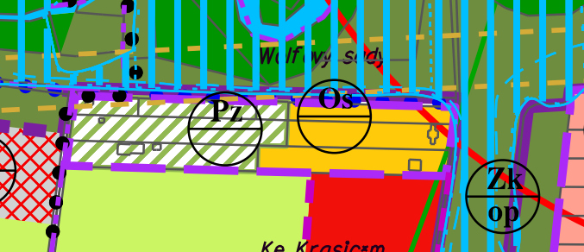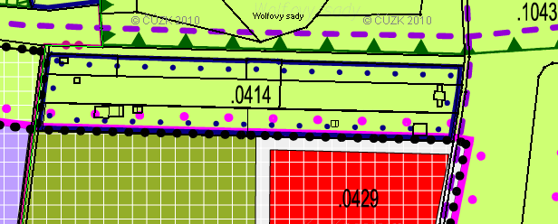
N | Předkladatel | Datum  podání  č.j. | Číslo parcely Katastrální území | Návrh ÚP | Požadavek | Návrh rozhodnutí  (VÝROK)
42. | Naděžda Cetkovská  V.Outraty 11  79601 Prostějov | 3.10.2011  č.j.114769 | 5980/3, 5979/1, 5980/2, 5979/5  k.ú.Prostějov | Plocha rekreace- na plochách přírodního charakteru |  | Nevyhovuje se
Obsah podání:
Po zhlédnutí mapy nového územního plánu v září 2011 jsme zjistili, že nebylo přihlédnuto k naší žádosti o změny kultury pozemku za účelem stavby rodinných domů. Opakovaně jsme podávali žádost o změně kultury a poslední žádost byla podána 9.8.2010 a vždy s výsledkem, že touto žádostí se budou zabývat, až při nové změně územního plánu 2011, který právě probíhá. Tímto bychom chtěli apelovat a vyslovit námitku proti dosavadnímu rozhodnutí a žádáme tímto o změnu územního plánu v místě našich pozemků na stavební parcely (změnu kultury našich pozemků) V těsné blízkosti našich pozemků, byly některé pozemky zahrnuty do změny územního plánu na stavební parcely. Taktéž novostavby již stojících rodinných domů v okolních parcelách zasahujících do lesoparku Hloučela nenarušují ráz krajiny. Tak i naše rodinné domky bychom přizpůsobili rázu této krajiny.

ODŮVODNĚNÍ:
Požadavek předkladatele na změnu kultury není zcela zřejmý. Jedná se o stabilizovanou plochu rekreace na plochách přírodního charakteru. V souladu s urbanistickou koncepcí je stanovena hranice města a krajiny. Podmínky využití ploch pro plochy rekreace na plochách přírodního charakteru RN ve Výroku ÚP, které jsou nastaveny od počátku projednávání v kap.7.5 v přípustném využití následovně: pozemky staveb a zařízení do 150 m² hrubé podlažní plochy pro občanské vybavení, zejména stravování, ubytování a nerušivé služby, včetně skladů nezbytných pro jejich provozování, na plochách č. 0305, 0316, 0346, 0370, 0414, 0556, 0567, 0998, 1043, 1052; to vše pokud to neznemožní plnohodnotné hlavní využití plochy. Využití plochy pro samotnou výstavbu rodinných domů není možné.

Platný ÚP SÚ Pv (Pz –plochy zemědělské – zahrádky) Návrh řešení ÚP z r. 2011, 2013

P | Předkladatel | Datum  podání  č.j. | Číslo parcely Katastrální území | Návrh ÚP | Požadavek | Vyhodnocení
43. | Jiří Šindler  Sídl.Svobody 7/22  79601 Prostějov | 3.10.2011  č.j. 114752 | KASC | Plochy občanského vybavení- komerční zařízení Ok | ? | Připomínka mimo problematiku ÚP
Obsah podání:

Volební programy všech politických stran hovoří o zachování stávajícího Společenského domu, jeho vylepšení na stávajícím místě stejně tak i tisíc mých příznivců a tanečníků, viz. Petiční listy, které budeme za radnici postupně stále sbírat. Nesouhlasíme s jeho vymazáním z mapy Prostějova.
Volební programy jsou vedeny jednotně v deníku Prostějova 13. Říjny 2010, strana pět.
Dále nesrozumitelný text.

P | Předkladatel | Datum  podání  č.j. | Číslo parcely Katastrální území | Návrh ÚP | Požadavek | Vyhodnocení)
44. | Bytové družstvo Dr. Přikryla  Přikrylovo nám.244/2  796901 Prostějov | 4.10.2011  č.j.114768 | Křižovatka Vápenice- Kostelecká- Blahoslavova | Plochy dopravní infrastruktury | Požadavek rekonstrukce křižovatky Vápenice -Kostelecká | Podáno vysvětlení
Obsah podání:
Podnět na rekonstrukci křižovatky Vápenice – Kostelecká – Blahoslavova do podoby kruhového objezdu. Nejen pro zvýšení plynulosti provozu uvedenou křižovatkou, ale hlavně pro snížení překročených limitních hodnot hluku z provozu na těchto komunikacích.
Oprávnění našeho podnětu potvrzují informace z hlukové mapy olomouckého kraje z roku 2005, z níž je zřejmé, že na dotčených komunikacích jsou překračovány limitní hodnoty hluku z provozu i v noční době.

ODŮVODNĚNÍ:

Územní plán neřeší jednotlivé investice; vyčleňuje pouze plochy pro dané využití; rekonstrukce a technické řešení křižovatky je pak na dalším stupni projektové dokumentace.

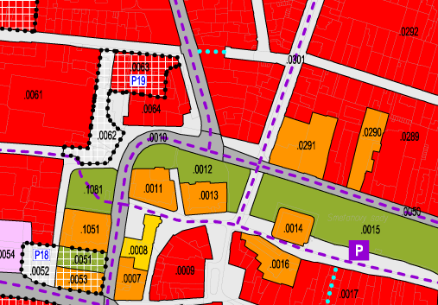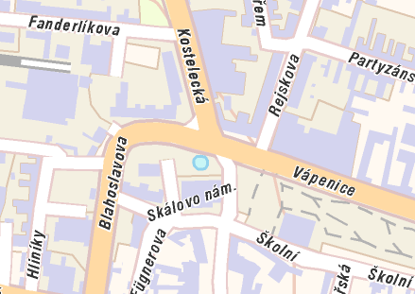

STEJNÝ TEXT PŘIPOMÍNKY P 38
P | Předkladatel | Datum  podání  č.j. | Číslo parcely Katastrální území | Návrh ÚP | Požadavek
45. | František Koudelka  V Polích 34  79601 Prostějov  Josef Hromada  Síd.E.Beneše 13/9  79601 Prostějov  Anežka Lexmaulová  Vrlova 15  79601 Prostějov  Ivan Mendl  Olomoucká 40  79601 Prostějov  Dagmar Faltýnková  Manhardova 17  79601 Prostějov  Ludmila Ohnoutková  Olomoucká 101  79601 Prostějov  Ester Zapletalová  Sídl.E.Beneše 3858/4  79601 Prostějov  Kateřina Smítalová  E.Beneše 52/5  79603 Prostějov  Eva Nezhybová  Strojnická 3  79603 Prostějov  Jiří František  Kobližnice 58  79817 Smržice  Radim Smítal  E.Beneše 52/5  79601 Prostějov  Zdenka Mikešová  Hradební 19  79601 Prostějov  Vávrová Marta  Finská 9  79601 Prostějov  Robert Hynek  Střelnice 2292  47001Česká Lípa  Lenka Pokoráková  Reslova 37  79601 Prostějov  Šárka Pospíšilová  E.Beneše 2/5  79601 Prostějov  Petr Pospíšil  E.Beneše 2/5  79601 Prostějov  Danuše Hubená  E.Valenty 27  79603 Prostějov  Vlaďka Serkyová  C.Boudy 4  79604 Prostějov | 4.10.2011  č.j.114772 | Plocha 0378  k.ú. Prostějov | Plochy rekreace- na plochách přírodního charakteru | Zachování ploch zeleně

Ivan Mendl

Olomoucká 40

79601 Prostějov

Marek Smítal

E.Beneše 53/7

79603 Prostějov

Tomáš Chládek

Kotěrova 5

79601 Prostějov

Šárka Chladilová

Šárka 26

79601 Prostějov

Petr Vymlátil

Slovenská 15

79601 Prostějov

Antonína Vymlátilová

Miličova 2

79601 Prostějov

Jaromír Straka

Ječmínkova 21

79601 Prostějov

ODŮVODNĚNÍ:

POŘIZOVATEL: Shodný text připomínky pořadové č. 38

N | Předkladatel | Datum  podání  č.j. | Číslo parcely Katastrální území | Návrh ÚP | Požadavek | Návrh rozhodnutí  (VÝROK)
46. | Jaroslav Vaverka  Západní 31/88  79604 Prostějov | 4.10.2011  č.j.114776 | 3872  k.ú.Prostějov | Plochy smíšené obytné | Snížení výškové regulace | Vyhovuje se
Obsah podání:
K navrhované změně územního plánu, která se týká regulace výškové zástavby pozemků v Dolní ulici 37, parcely č. 3872 a 3873/1, jehož jsem výlučným vlastníkem, podávám připomínku.
Dle návrhu změny územního plánu je stanovena min. výška zástavby v pásu 40m od osy ulice Dolní ve výši 10m, což je zástavba s min. 3 nadzemními podlažími.
Dle mého názoru se jedná o velmi výrazný zásah do práv vlastníků pozemků na Dolní ulici, která v žádném případě neodpovídá stavu stávající zástavby – v celé ulici jsou převážně objekty o 1. max. 2 nadzemních podlažích. Tento zásah vlastníky výrazně omezuje – nutí je do stavby, která je nejen nad jejich potřeby, ale hlavně finanční možnosti.
K výše uvedeným skutečnostem tedy navrhuji, aby zadavatel změny územního plánu zvážil mou věcnou připomínku a výšku předmětné zástavby jako podmínku její realizace z navrhované změnou územního plánu buď úplně vypustil, nebo ji stanovil výrazně nižší, na 1. max. 2 nadzemní podlaží.

ODŮVODNĚNÍ:
V podmínkách pro využití ploch č. 0228 je stanovena min. výška 10m v pásu 40m od ul. Dolní.
Min. výška v pásu 40m od osy ul. Dolní bude snížena z 10m na 6 m. Takto je to uvedeno v Tabulce ploch Přílohy č. 1 Výroku ÚP:

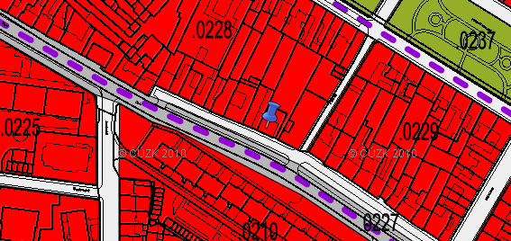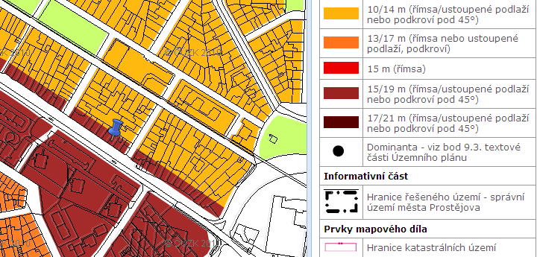

N | Předkladatel | Datum  podání  č.j. | Číslo parcely Katastrální území | Návrh ÚP | Požadavek | Návrh rozhodnutí  (VÝROK)
47. | Milan Florýk  Lukáš Florýk  Dolní 93  79601 Prostějov | 4.10.2011  č.j. 114777 | 3750, 3758  k.ú.Prostějov | Plochy smíšené obytné | Snížení výškové regulace | Vyhovuje se
Obsah podání:
Jako vlastníci pozemku parcely č. 3750 a 3758 na ulici Dolní v k.ú. Prostějov, podávám tímto připomínku k navrhované změně územního plánu, která se týká regulace výškové zástavby předmětných pozemků. Dle navrhované změny územního plánu je stanovena výška zástavby v pásu 40m od osy ulice Dolní ve výši 10m, což odpovídá zástavbě s min 3 nadzemními podlažími. Dle mého názoru se jedná o výrazný zásah do práv vlastníků dotčených pozemků, který neodpovídá reálnému stavu stávající zástavby (v dané lokalitě a její uliční čáře se vyskytují převážně objekty o 1 max. 2 nadzemních podlažích). Navíc tento zásah vlastníkům výrazně omezuje jejich vlastnická práva, protože je nutí do typu a charakteru stavby, která je nad jejich finanční možnosti. Vzhledem k výše uvedeným skutečnostem tedy navrhuji, aby zadavatel změny územního plánu zvážil moji připomínku a výšku předmětné zástavby jako podmínku její realizace z navrhované změny územního plánu buď úplně vypustil, nebo ji stanovil v jiné (nižší) hodnotě tj. např. do úrovně 1 nebo 2 nadzemních podlaží.

ODŮVODNĚNÍ:
V podmínkách pro využití ploch č. 0231 je stanovena min. výška 10m v pásu 40m od ul. Dolní.
Min. výška v pásu 40m od osy ul. Dolní bude snížena z 10m na 6 m. Takto je to uvedeno v Tabulce ploch Přílohy č. 1 Výroku ÚP:

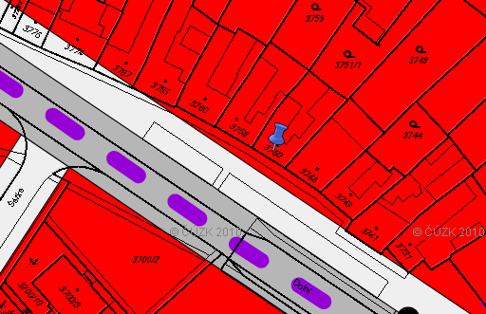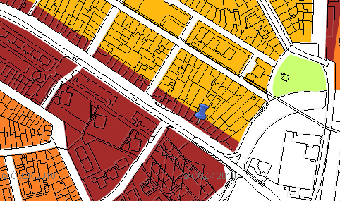

N | Předkladatel | Datum  podání  č.j. | Číslo parcely Katastrální území | Návrh ÚP | Požadavek | Návrh rozhodnutí  (VÝROK)
48. | Ing.Patrik Coufal  Palečkova 7  79601 Prostějov | 4.10.2011  č.j.114779 | Plochy 0436, 0433, 0431, 0429, 0424, 0435  0027, 0034, 0041  0039  k.ú. Prostějov | 1.Plochy smíšené obytné SX  2.Plochy občanského vybavení- komerční zařízení (KaSC)  3. Plochy občanského vybavení – veřejná infrastruktura(Prior) | Nesouhlas s rozsahem ploch SX 0436, 0433, 0431, 0429, 0424, 0435  Plochy občanského vybavení – veřejná infrastruktura  Plochy občanského vybavení- komerční zařízení | - Vyhovuje se částečně  - Nevyhovujese  - Vyhovuje se
Obsah podání:
- Nesouhlasím se vznikem nových obytných ploch 0436, 0433, 0431, 0429 a ploch 0424 a 0435 určených jako plochy dopravní infrastruktury. Odůvodnění: Výše uvedené plochy v územním plánu buďto přímo zasahují do v Prostějově jediné rozsáhlé zóny oddechu a rekreace biokoridoru Hloučela nebo se nacházejí v její bezprostřední blízkosti. Biokoridor Hloučela je v Prostějově jedinou přírodní lokalitou masově využívanou občany města k odpočinku, rekreaci, sportu apod. Zasazením obytných zón a dopravních komunikací (navíc podpořených plánovaným obchvatem na druhém břehu Hloučele – rovněž v bezprostřední blízkosti) k nebo přímo do biokoridoru dojde k fatální degradaci tohoto prostoru určenému k rekreačnímu využití nemalého zástupu Prostějovanů. Plocha biokoridoru ztratí svoji nenahraditelnou hodnotu klidové zóny a svoji potenciální neatraktivností vyžene spoluobčany lačné po klidu a odpočinku ven z města, což si zajisté nikdo z představitelů města nepřeje.
- Nesouhlasím se vznikem komerčních ploch 0027, 0034 a 0041. V uvedených prostorách má stát zastupitelstva města schválené obchodně-společenské centrum. Je tedy opodstatněné, aby plochy sloužila jako občanské vybavenosti – veřejná infrastruktura, nikoliv jak komerční plocha
- Nepochopitelně naopak zní návrh změnit plochu 0039 z plochy komerční na plochu občanské vybavenosti – veřejná infrastruktura, stejně jako původně kontroverzní komerční plochu 0240 na plochu obytnou. Obdobných nestrategických změn je v navrhovaném územním plánu více, byť nejsou tak markantní.

ODŮVODNĚNÍ:
1. Původně projednávané plochy č.0436, 0433, 0431 byly přeřazeny do rezervy z důvodu ochrany ZPF. Dalším důvodem jsou podané připomínky z řad dalších občanů, občanského sdružení, komise ŽP. Jejich využití bude možné až po změně ÚP a jejich převedení do ploch návrhových. Plochy 0424 a 0435 jsou plochami dopravní infrastruktury a z důvodu zachování koncepce etapizace musí být zachovány. Také plochy č. 0429 byla zachována vzhledem k jejímu zahrnutá v původním platném územním plánu.
2. Nevyhovuje se. Plochy byly vydány rozhodnutím zastupitelstva města v r. 2012 (IX. Změny ÚP SÚ Prostějov (plochy stáv. KaSC).
3. Je upraveno na plochy občanského vybavení-komerční infrastruktura (Prior).

Návrh ÚP v r.2011 Návrh řešení ÚP v r.2013

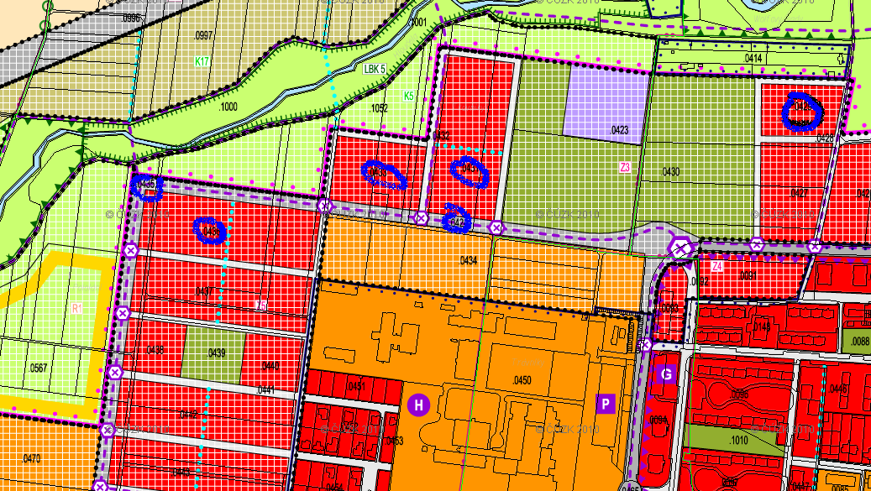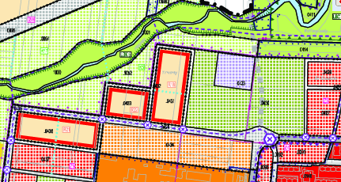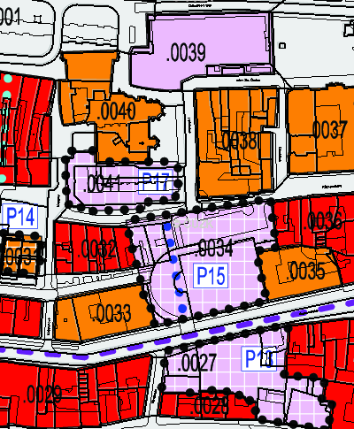
N | Předkladatel | Datum  podání  č.j. | Číslo parcely Katastrální území | Návrh ÚP | Požadavek | Návrh rozhodnutí  (VÝROK)
49. | Rudolf Sieb  Neubaustrasse 3  Neu Rum  Rakousko | 4.10.2011  č.j.114781 | Plocha 1086  k.ú. Prostějov |  |  | Vyhovuje se částečně (rezerva)
Obsah podání:
Podávám připomínku k návrhu územního plánu města Prostějov. Žádám o provedení změny využití plochy č. 1086 na plochu smíšenou stavbě výrobní. /Pozemky k.ú. Prostějov č. 6523/1, 2, 3/.
Plocha 0712, která na plochu 1086 plynule navazuje je plochou smíšenou stavebně-výrobní. Plocha 1086 má nepoměrně lepší dopravní návaznost a obslužnost, je ohraničena plynně ze dvou stran komunikacemi, navíc navazující plocha 0711, která je v majetku stejného majitele jako plocha 1086, je plochou s již vybudovanou komunikací a slouží jako otočná plocha pro dopravní i nákladní vozidla. Jelikož je frekvence vozidel a s ní spojená prašnost na obou přilehlých komunikacích, jakož i značný provoz v areálu společnosti AGROSTAV, kde jsou usídleny dopravní a zásobovací firmy natolik vysoká, je využití plochy 1086 pro stejné účely jediným smysluplným využitím této plochy. Pro okolní pozemky a komunikace nevznikne vzhledem k velikosti plochy žádné další dopravní zatížení či jiné komplikace.

ODŮVODNĚNÍ:
Plocha č. 1086, která je dle dosud platného územního plánu plochou pro zemědělské využití, byla v novém ÚP zařazena jako rezerva plochy smíšené výrobní (pozn. využití je možné až zařazením ploch do návrhových ploch). Vzhledem k tomu, že se jedná o území se souborem ploch podnikatelských aktivit, pro které byla odbor ORI MMPv zpracována Prověřovací studie rozvojových ploch pro PA, 09/2012, byly na úrovni města vyjednávány dostupné plochy pro realizace, tak aby se mohlo získat kladné vyjádření z hlediska záboru zemědělského půdního fondu.

Platný ÚP SÚ Pv Návrh ÚP v r. 2011 Návrh řešení ÚP v r. 2013

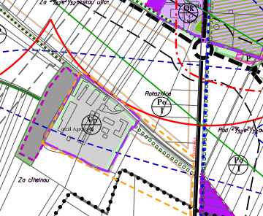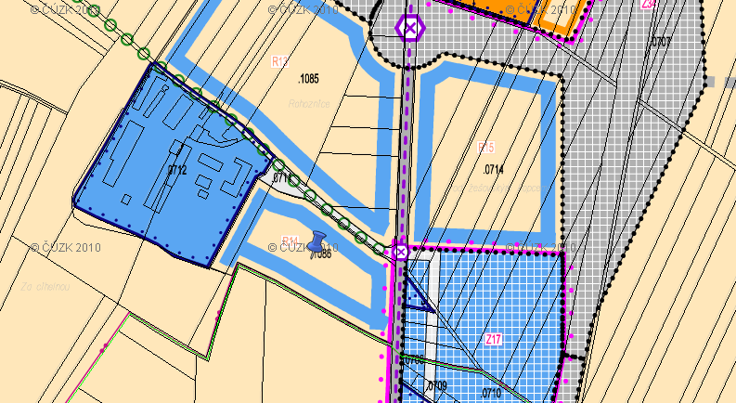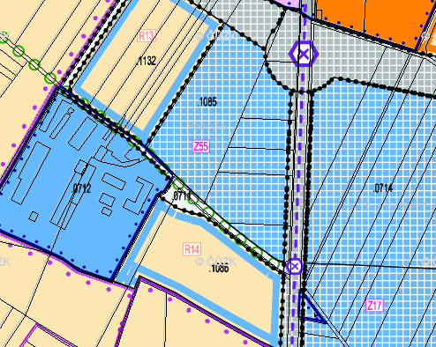

N | Předkladatel | Datum  podání  č.j. | Číslo parcely Katastrální území | Návrh ÚP | Požadavek | Návrh rozhodnutí  (VÝROK)
50. | Eva Leznová  Karel Králík  Čs.arm.sboru 88  Prostějov-Vrahovice | 4.10.2011  č.j. 114785 | 64/2, 563/1  k.ú.Vrahovice | Plochy smíšené nezastavěnéo území | Plochy smíšené obytné | Vyhovuje se částečně
Obsah podání:
Žádost o vložení pozemků parcely č. 64/2 a 563/1 o celkové výměře 9 983m² do územního plánu.
Žádám o zařazení pozemků parcely č. 64/2 a 563/1 v k.ú. Vrahovice o celkové výměře 9.983m² do návrhu o změnu územního plánu. Jedná se o území, které je zahrnuto do rozvojových ploch vhodných k výstavbě. O změnu územního plánu jsme s bratrem žádali již cca před 5 lety a nebylo nám vyhověno. Na podporu mé žádosti uvádím následující dokumenty. Pozemek parcely č. 64/2 byl již částečně do ploch vhodných k výstavbě zařazen. Na tomto pozemku mám zájem budovat s rodinou vlastní bydlení. Pozemek přiléhá k okolní zástavbě a přímo se nabízí jeho plocha, jako klidová zóna. Dále je pozemek bez jakýchkoliv problémů napojitelný na stávající výstavbu, jak z hlediska komunikačních zón, tak z hlediska napojení inženýrských sítí. Jde o plochu již dlouhá léta nevyužívanou k zemědělské činnosti.

ODŮVODNĚNÍ:
Řešení ploch bylo upraveno, byla využita větší poloviny příslušných pozemků. Byla přidána plocha Z 53 (tj. zastavitelných ploch smíšených obytných 1116 a 1118 a zastavitelné plochy veřejného prostranství 1117) a z toho vyplývající úprava stabilizované plochy smíšené nezastavěného území 1056 a rezervy R7 a rezerv komunikací na této ploše a přidání stabilizované plochy smíšené nezastavěného území 1142 včetně rezervy smíšené obytné R19. Plochy byly vloženy do etapizace tzn. stavební využití ploch č. 116 a 1118 je možné až po vybudování komunikace na ploše č. 117 napojující předmětné pozemky na ul. Prešovskou.

p.č. 64/2 k.ú. Vrahovice, výměra 9 920 m²

Návrh ÚP v r.2011 Návrh řešení ÚP v r.2013
